# 计算机组成原理2021-2022-2 第2章课后作业

1.请回答下列问题：

(1)设机器字长为8位(其中符号位2位)，请分别写出X=+0.110110B，Y=-0.101101B的二进制原码、反码和补码。

(2)利用(1)的结果计算X补+Y补、X补-Y补，并分别指出是否有溢出及发生了哪种类型的溢出，并说明判断方法。

(3)请比较(112)8和(4F)16的大小，并给出比较过程。

2.回答下列问题：

(1)求下列信息的奇校验码和偶校验码(设校验位在最低位)：

|  |  |
| --- | --- |
| ①1100111 | ②1001110 |

(2)欲写入8位有效信息01100101，试将它编为海明校验码并以表格形式说明其编码方法。

(3)已知被验信息是1100，选择的生成多项式是G(X)=X3+X+1，求其CRC校验码并写出详细计算步骤。

3.请回答下列问题并给出详细计算步骤。

(1)使用原码一位乘算法计算X∙Y，其中X=-0.11011，Y=0.10110。

(2)使用补码一位乘算法计算[X∙Y]补，其中X=0.11001，Y=-0.11101。

(3)使用原码两位乘算法计算X∙Y，其中X=-0.111110，Y=0.101001。

(4)使用原码不恢复余数除算法计算X/Y，其中X=0.11001，Y=-0.11101。

(5)使用补码不恢复余数除算法计算X/Y，其中X=0.10001，Y=-0.10100。

4.请回答下列问题：

(1)若采用图示的浮点数格式，字长16位，其中阶码6位，含1位阶符，补码表示，以2为底；尾数10位，含1位数符，补码表示，规格化；某浮点数代码为(A47F)16，写出其十进制真值。

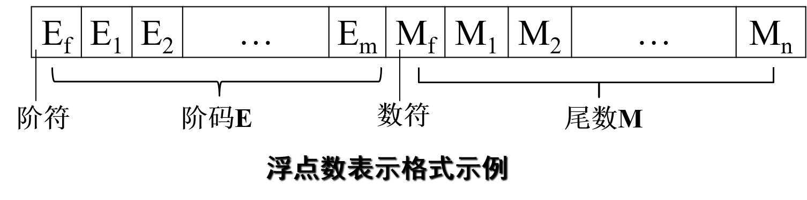

(2)请将十进制数111.25按如下所示的IEEE754短浮点数格式示例写为浮点数，并给出二进制代码序列再转换为十六进制数。

